Выучите вместе с детьми:

Поет зима - аукает,
Мохнатый лес баюкает
Стозвоном сосняка.
Кругом с тоской глубокою
Плывут в страну далекую
Седые облака.
А по двору метелица
Ковром шелковым стелется,
Но больно холодна.
Воробышки игривые,
Как детки сиротливые,
Прижались у окна.
Озябли пташки малые,
Голодные, усталые,
И жмутся, поплотней.
А вьюга с ревом бешеным
Стучит по ставням свешенным
И злится все сильней.
И дремлют пташки нежные
Под эти вихри снежные
У мерзлого окна.
И снится им прекрасная,
В улыбках солнца ясная
Красавица весна.
С. Есенин

Работаем в соответствии
с законодательством вместе:

В соответствии со статьей 63
« Семейного Кодекса Российской Федерации» статьей 44 Федерального закона « Об образовании в Российской Федерации» Родитель несет ответственность за воспитание и развитие своих детей, обязан заботиться о здоровье, физическом, психологическом, духовном и нравственном развитии своих детей».
Договор «Об образовании» между
МБДОУ№27 и родителями

«Родители (законные представители) несовершеннолетних обучающихся имеют преимущественное право на обучение и воспитание детей перед всеми другими лицами. Они обязаны заложить основы физического, нравственного и интеллектуального развития личности ребенка».
П.1, статья 44 Федерального закона «Об образовании в Российской Федерации».

МУНИЦИПАЛЬНОЕ БЮДЖЕТНОЕ
ДОШКОЛЬНОЕ ОБРАЗОВАТЕЛЬНОЕ
УЧЕРЕЖДЕНИЕ
«Детский сад общеразвивающего вида № 27»

ПАМЯТКА ДЛЯ РОДИТЕЛЕЙ
по образовательной теме недели
«В гостях у сказки»
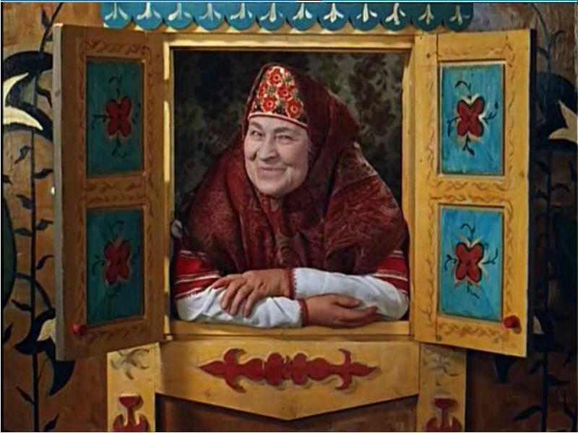

Составила: Белоусова А.А.,

воспитатель группы №4
4-5 лет

Январь
Уважаемые родители, мы
предлагаем Вам игровые
задания
по теме недели «В гостях у сказки»,
которые вы можете выполнить
с детьми дома.
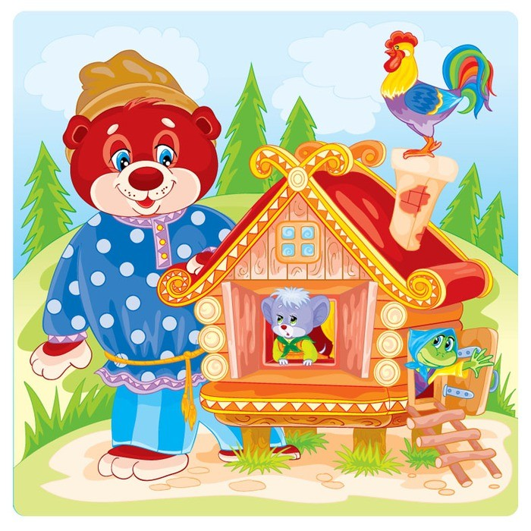

Чем можно заняться с ребенком дома:

- с помощью художественных и фольклорных произведений знакомить с правилами безопасного для ребенка поведения;
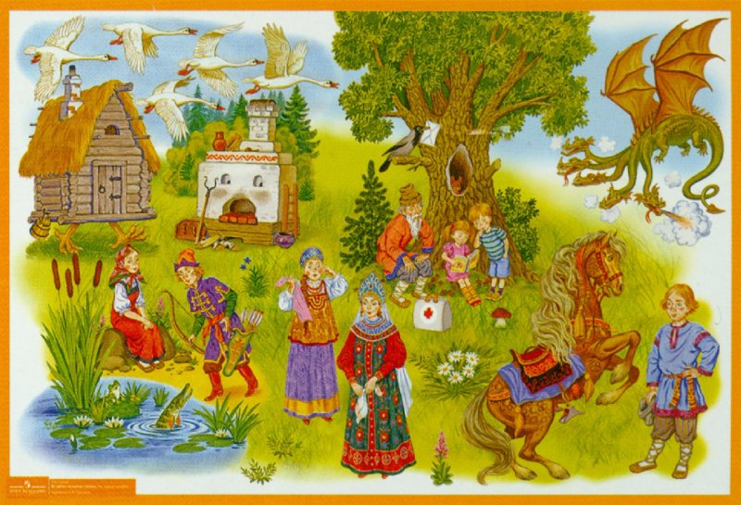
- изготовить самодельную книгу «Рисунки - сказки»;
- поощрять стремления ребенка описывать понравившиеся предметы и игрушки, пересказывать понравившиеся сказки, произведения (фильмы и мультфильмы);

- нарисовать любимого сказочного героя;
-провести экскурсию с детьми в зимний лес, парк, а так же игры, развлечения с детьми, например, «Угадай, чьи следы на снегу?»;
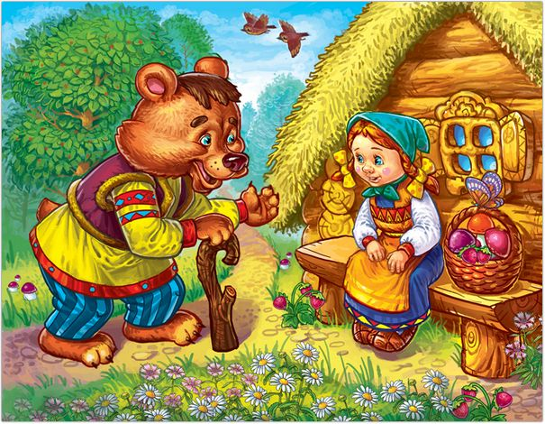
- инсценировать с ребенком сказку в домашних условиях;
- сочинить свою волшебную сказку с ребенком;
- посетить театральное представление любого детского театра города.

